ASIGNACIÓN DE LECTURA DE VERANO 2022 DE HCMS

Las investigaciones han demostrado que la lectura durante el verano no sólo es fundamental para desarrollar las destrezas de lectura, sino también para mantener los logros del año escolar anterior. Por esta razón, la asignación de Lectura de Verano es obligatoria en HCMS.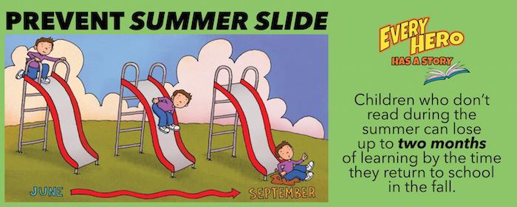
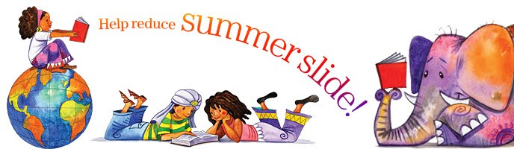
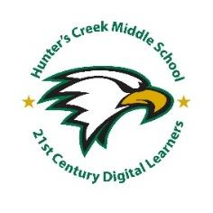
Deberán leer DOS libros de su elección
Cada libro debe tener más de 150 páginas.
- Cada 150 páginas cuenta como un libro más.
  - Ej. 300+ = 2 libros, 450+ = 3 libros, etc.
- Si su libro tiene menos de las páginas requeridas, por favor lean dos libros o más para igualar las páginas requeridas.
- Las novelas gráficas y el manga están permitidos.

¿Necesita información sobre la lectura de verano? Por favor, no dude en ponerse en contacto con nuestra bibliotecaria, la Sra. Kellee Moye en Kellee.Moye@ocps.net o en Instagram @mrsmoyereads (Por favor, comprendan que su tiempo de respuesta por correo electrónico se retrasará debido a las vacaciones de verano).
Información:
- Completarán las asignaciones en su clase de Language Arts sobre sus libros de Lectura de Verano cuando volvamos a la escuela. Las asignaciones se harán durante el tiempo de clase y se completarán en algún momento durante el mes de agosto.
- Cuando comiencen las clases, la atención se centrará en el requisito de dos libros de lectura independiente cada nueve semanas para su clase de Language Arts; deben completar la Lectura de Verano durante el verano.
- Se recomienda tomar notas mientras se leen los libros para ayudar a retener la información para las asignaciones de principio de año.
- Cualquier libro de Lectura de Verano puede contar para el programa Eagle Super Reader - se compartirá más información sobre el programa cuando que comiencen las clases.
* * *
La asignación de Lectura de Verano es dos libros de su elección; sin embargo, queremos compartir algunas recomendaciones:
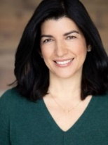
La autora Christina Díaz González es nuestra autora visitante de 2023. Recomendamos encarecidamente la lectura de algunos de sus libros como preparación.
Página web: https://christinagonzalez.com/
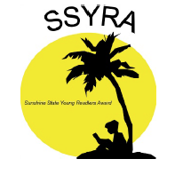
Consulten la lista de SSYRA 2022-23 en www.floridamediaed.org/ssyra.html
* * *
Si necesita ayuda para seleccionar un libro, no duden en ponerse en contacto con nuestra bibliotecaria, la Sra. Kellee Moye en Kellee.Moye@ocps.net o en Instagram @mrsmoyereads - ¡A ella le encanta dar recomendaciones de libros! (Por favor, sepan que su tiempo de respuesta de correo electrónico se retrasará debido a las vacaciones de verano).
---> Más en la parte de atrás
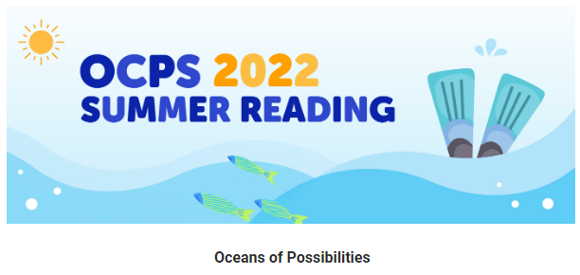
Océanos de posibilidades
Visiten http://SummerReading.ocps.net para conocer el concurso de lectura de verano de OCPS. Compartan sus experiencias de lectura en las redes sociales con #OCPSReads
* * *
Regístrense en Beanstack: ¡utilizaremos los datos de Beanstack para regalar premios a principios de año escolar!
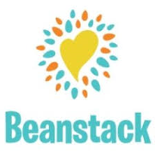
Para utilizar Beanstack:
Descarguen la aplicación en su dispositivo.
O:
Acceder a través de LaunchPad.
¡ Somos la MEJOR ESCUELA INTERMEDIA en Lectura de Verano DOS AÑOS seguidos! ¡Hagámoslo de nuevo!
Las herramientas de investigación de la biblioteca en LaunchPad tienen muchas formas diferentes de encontrar libros electrónicos y audiolibros para leer.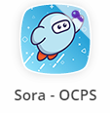
¡Sora también tiene disponibles ebooks y audiolibros! (¡También una aplicación!)
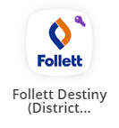
Los libros electrónicos están disponibles a través de Destiny Discover de HCMS.
Además, consultan todas nuestras colecciones para obtener ideas de libros.
(Los alumnos de 6º grado tendrán acceso a Destiny Discover de HCMS a final de julio. Hasta entonces, tendrán acceso al de su escuela primaria).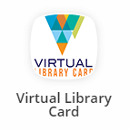
La tarjeta de la Biblioteca Virtual del Condado de Orange está disponible para todos los estudiantes de OCPS, y permite el acceso a miles de libros electrónicos y audiolibros.
